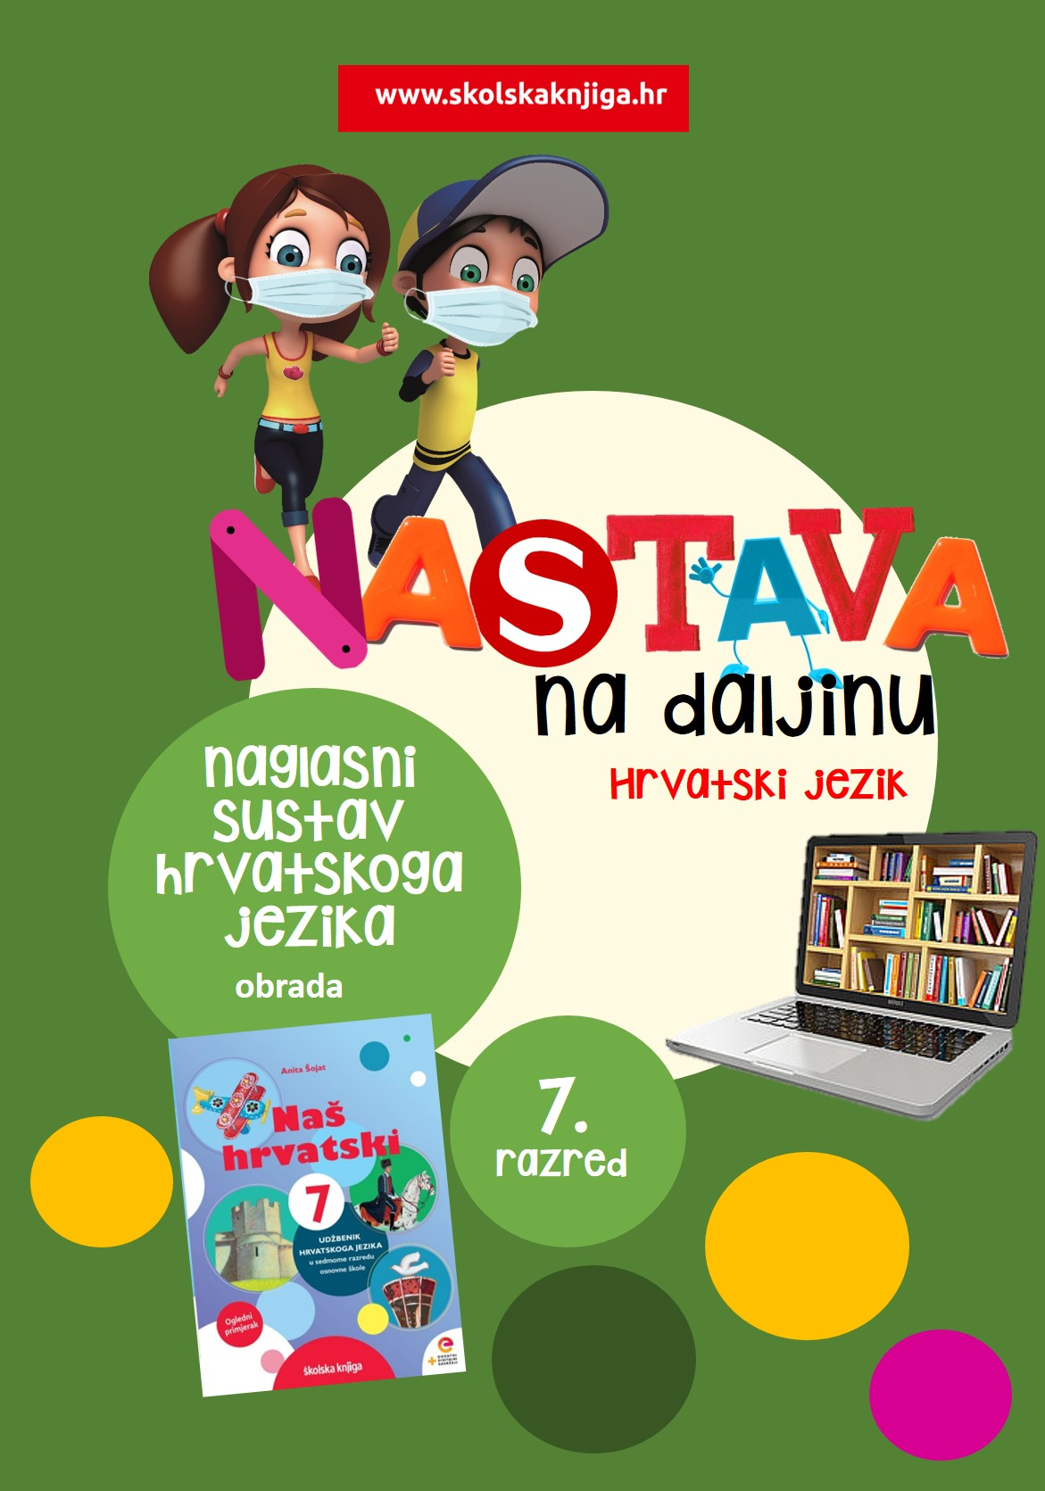

Glasovne promjene - sibilarizacija

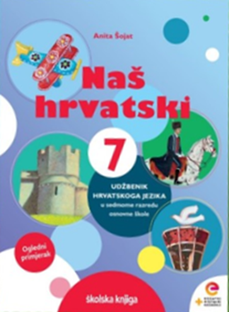

na
PODRUČJE PREDMETA
Hrvatski jezik i komunikacija
Glasovne promjene - sibilarizacija

VRIJEME OSTVARIVANJA:
BROJ SATI NASTAVE: 2
Anita Šojat, Naš hrvatski 7
Materijal za nastavu na daljinu pripremila
Daniela Maršalek

e-sfera

https://www.e-sfera.hr/dodatni-digitalni-sadrzaji/b6b44267-755c-4a85-b511-bb8638069ce2/

NAPOMENA UČENIKU
U ovome ćeš tjednu proučavati glasovne promjene, a počinjemo – sibilarizacijom. Učenje i rješavanje zadataka možeš organizirati kad ti najviše odgovara. Važno je da poštuješ rok za slanje završenih zadataka učiteljici/učitelju na dogovoreno virtualno mjesto.

ODGOJNO-OBRAZOVNI ISHODI
Nakon učenja o povijesti hrvatskoga jezika moći ćeš:
- uočiti i objasniti promjene glasova u riječima
- istražiti sibilarizaciju u udžbeniku
- opisati u kojim se riječima sibilarizacija provodi/ne provodi
- navesti primjer sibilarizacije u kontekstu rečenica
- pravilno pisati riječi u kojima se provodi/ne provodi sibilarizacija
- napisati sastavak sa zadanim riječima.

REZULTATI UČENJA
Rad na ovoj udžbeničkoj jedinici završila si/završio si kada učiteljici/učitelju na dogovoreno virtualno mjesto pošalješ:

- fotografiju sastavka iz 6. aktivnosti.

OPIS AKTIVNOSTI
- aktivnost – Voliš li čitati?
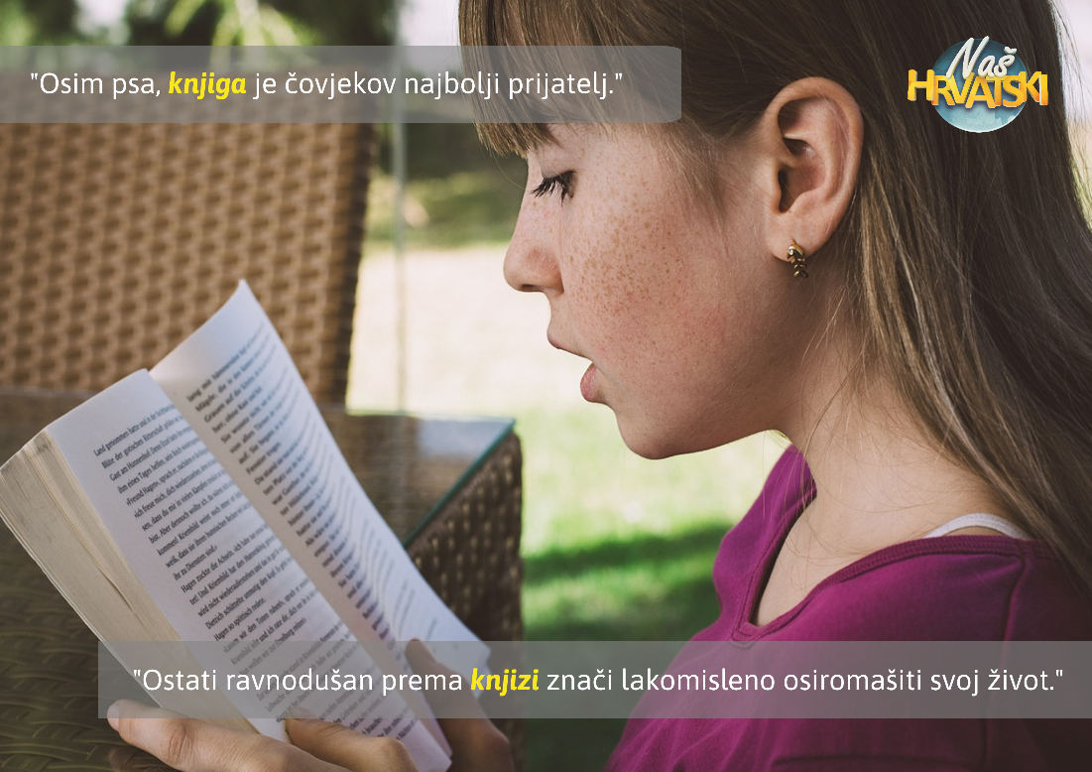

Voliš li čitati? Zašto je važno čitati? Brojna istraživanja potvrđuju prednosti čitanja. Neke od njih uključuju bolji san, bogatiji rječnik i smanjenje stresa. Svaka pročitana knjiga vodi novim znanjima, razvija našu maštu i opušta nas. No, jesi li primijetio/primijetila promjenu u riječi KNJIGA? Koji se glas promijenio? Sklanjaj riječ „knjiga“ u svoju bilježnicu i zaokruži one oblike u kojima primjećuješ promjenu. Zaključi koji se glas promijenio? Objasni svojim riječima što je glasovna promjena. Ako trebaš pomoć, objašnjenje pojma glasovne promjene potraži u udžbeniku Naš hrvatski 7 na 24. stranici u rubrici rječnik.

- aktivnost – U kojoj si ligi?
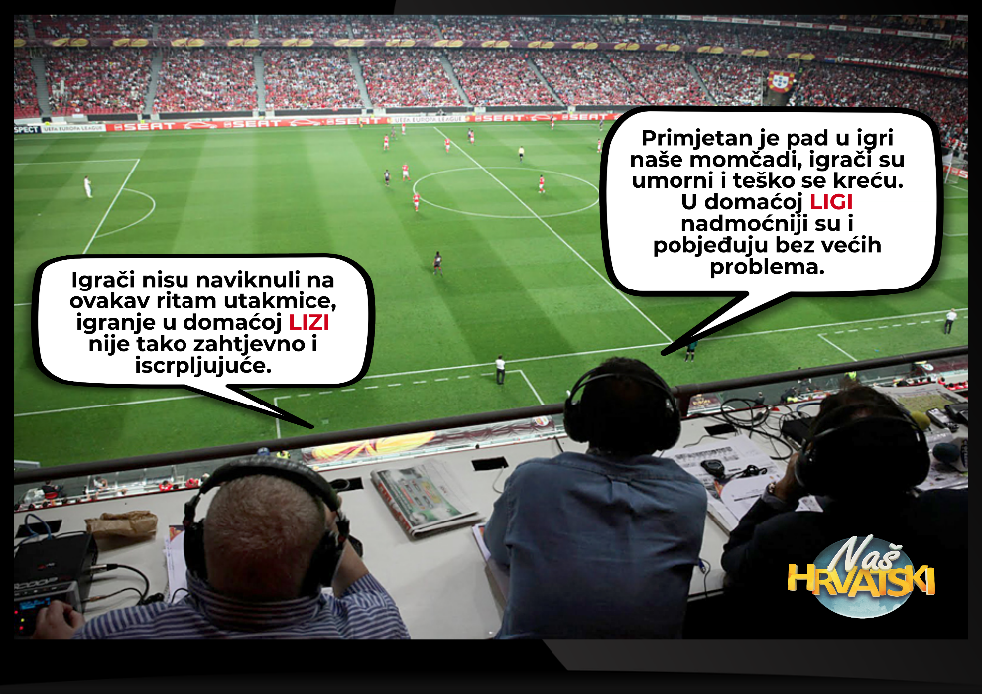

Sportski novinari imaju vrlo zanimljiv posao – pratiti sportske susrete diljem svijeta i prenositi događanja s terena vlastitim riječima mnogobrojnom televizijskom gledateljstvu. Moraju biti rječiti, lako se izražavati i brzo donositi zaključke. Unatoč njihovoj profesionalnosti, ponekad im se zna potkrasti pogreška. Pogledaj ilustraciju iznad i zaključi koji je sportski novinar upotrijebio krivi oblik riječi LIGA (rang natjecanja u nekim sportovima)? Objasni svoj odgovor.

3.aktivnost – Sibilarizacija
Prouči što je sibilarizacija. Pročitaj tekstu u udžbeniku (što je sibilarizacija, koji glasovi sudjeluju u promjeni, kada se provodi i kada se ne provodi te pročitaj rubriku Nauči više). U bilježnicu zapiši najvažnije podatke.

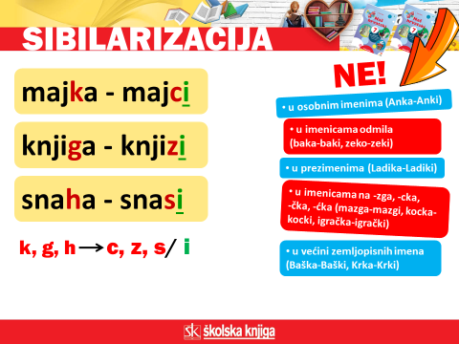

- aktivnost – Vježbam i pišem
U radnoj bilježnici riješi 1., 2. i 3. zadatak Sibilarizacija.
Na e-sferi u rubrici Slušam i govorim odigraj igru.
U radnoj bilježnici riješi 5., 6. i 7. zadatak Sibilarizacija i zaključi kada se sibilarizacija provodi, odnosno ne provodi.

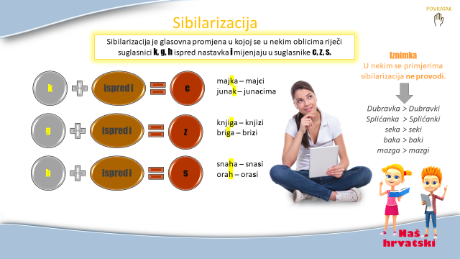

- aktivnost – Provjeri što znaš
Na e-sferi u rubrici Provjeravam riješi digitalnu križaljku.

Na e-sferi u rubrici Provjeravam što znam odigraj igru parova i provjeri koliko si usvojila/usvojio ovaj dio nastavnoga sadržaja.


- aktivnost – Pozdrav Jadranki i Zdenki

Napiši sastavak u kojemu ćeš opisati svoj zavičaj. Zamisli da pišeš pismo dvjema prijateljicama, Splićanki Jadranki i Slavonki Zdenki. U sastavku upotrijebi zadane imenice u dativu i lokativu: Splićanka, Slavonka, Jadranka, Zdenka, rijeka, prijedlog, krajolici, uloga, briga, svrha.

Rad na ovoj udžbeničkoj jedinici završila si/završio si kada učiteljici/učitelju na dogovoreno virtualno mjesto pošalješ:

- fotografiju sastavka iz 6. aktivnosti.

Želim ti uspješan rad!



